**Asociación Grupo Guatemalteco de Mujeres-GGM**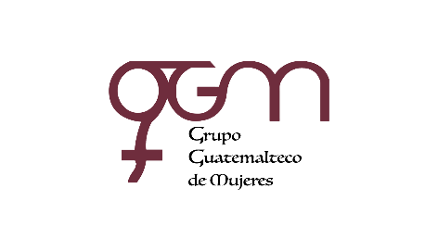

**Sistema de Fortalecimiento Institucional**

Fortalecimiento Institucional.

Responsable de actualización de información: Mayra Argueta

Fecha de Elaboración: 30/09/2021

Informe sobre Pertenencia sociolingüística.

Mes y año: septiembre, 2021

1. **Mujeres sobrevivientes de violencia atendidas.**

| **DATOS: ATENCIÓN INICIAL** | |
| --- | --- |
| **GGM- CAIMUS** | **septiembre** |
| GGM CAIMUS GUATEMALA | **34** |
| GGM CAIMUS ESCUINTLA | **35** |
| GGM CAIMUS RABINAL BAJA VERAPAZ | **28** |
| GGM CAIMUS SUCHITEPÉQUEZ | **16** |
| **TOTAL** | **113** |

Fuente: Sistema de registro de información GGM-CAIMUS- septiembre 2021.

1. **Grupo étnico al que pertenecen las mujeres atendidas.**

| **ETNIA** | **GGM-CAIMUS GUATEMALA** | **GGM-CAIMUS ESCUINTLA** | **GGM-CAIMUS RABINAL BAJA VERAPAZ** | **GGM- CAIMUS SUCHITEPÉQUEZ** | **TOTAL** |
| --- | --- | --- | --- | --- | --- |
|
| Maya | 2 | 0 | 13 | 1 | **16** |
| Mestiza | 32 | 35 | 15 | 15 | **97** |
| **TOTAL** | **34** | **35** | **28** | **16** | **113** |

Fuente: Sistema de registro de información GGM-CAIMUS- septiembre 2021.